Olá pessoal! Bom dia!

Na aula de hoje e nas seguintes conheceremos um novo tópico dentro de BD. O seu nome é Stored Procedure (Procedimentos Armazenados).
OBS: DEPENDENDO DA VERSÃO DO XAMPP INSTALADA, ESSA FUNÇÃO NÃO SERÁ RECONHECIDA OK? Mas mesmo não conseguindo testar, o importante é compreender o código e o que ele faz.
Bem, vamos lá!

As stored procedures foram acrescentadas ao padrão SQL por volta de 1996. Esse recurso permite ao usuário definir procedimentos (e funções) contendo comandos
SQL, que são armazenados no servidor do SGBD e invocados pelo cliente por meio de um comando especial.
Ou seja, as SP (Stored Procedures) automatizam comandos, vejam exemplos abaixo:
OBS: No exemplo abaixo a procedure criada como exemplo, automatizará a função de inserção de atributos na tabela.

----- Aqui temos a criação do database para testarmos as procedures.

CREATE DATABASE estudo1;
USE estudo1;

------- Aqui temos a tabela estado criada, e a procedure que iremos criar será criada para essa tabela------

CREATE TABLE tb_estado(
est_id tinyint primary key,
est_uf CHAR(2),
est_nome VARCHAR(30));

------ Aqui temos a criação da Procedure para a tabela estado-------
Escreverei alguns textos em vermelho, eles são apenas comentários ok?? Portanto textos em vermelho não fazem parte do código!!!

DELIMITER && (toda procedure começa com essa palavra reservada DELIMITER juntamente com os sinais e comercial &&)
Abaixo temos a criação propriamente dita da procedure, que deve conter a mesma quantidade de variáveis (atributos) da tabela a qual ela pertence, ou seja, a tabela estado tem 3 atributos (id, uf e nome) a procedure abaixo também terá 3 variáveis com os mesmos tipos inclusive). A clausula IN significa que ao chamar essa procedure, os itens serão inseridos DENTRO de cada uma dessas variáveis!!!

CREATE PROCEDURE sp_estado_inserir (
IN var_id TINYINT,
var_uf CHAR(2),
var_nome VARCHAR(30))
BEGIN (Aqui indicamos que a procedure iniciará, SUBSTITUINDO os valores anteriormente contidos nessas variáveis, pois como sabemos a função das variáveis é justamente VARIAR os valores dentro de cada uma delas, OU SEJA AS VARIÁVEIS RECEBEM OS VALORES E ARMAZENAM NOS ATRIBUTOS DA TABELA ESTADO!
REPLACE INTO tb_estado VALUES (var_id,var_uf,var_nome);
END (AQUI TEMOS A FINALIZAÇÃO DA PROCEDURE)
&& (E AQUI FECHAMOS O DELIMITADOR DA PROCEDURE ABERTO LÁ EM CIMA)!

PRONTO ACIMA VIMOS A CRIAÇÃO DA PROCEDURE PASSO A PASSO, LEMBRANDO QUE A PROCEDURE É UMA FUNÇÃO, ELA AUTOMATIZARÁ UMA FUNÇÃO, NO NOSSO CASO ELA ESTÁ AUTOMATIZANDO A FUNÇÃO DE INSERIR CONTEÚDOS NA TABELA ESTADO.
POR EXEMPLO, SE QUISERMOS INSERIR ALGO NA TABELA ESTADO, SEM A PROCEDURE, BASTA DIGITAR: insert into tb_estado values(1, “SP”, “São Paulo”);
COMO CRIAMOS A PROCEDURE CHAMADA sp_estado_inserir basta digitarmos o comando abaixo, que é a chamada da procedure.

call sp_estado_inserir(1, “SP”, “São Paulo”);

Lembrando que a palavra call significa chamar (chamada), ou seja estou fazendo a chamada da função e passando os valores que serão inseridos nela.

Segue imagem para ver como fica no Xampp.

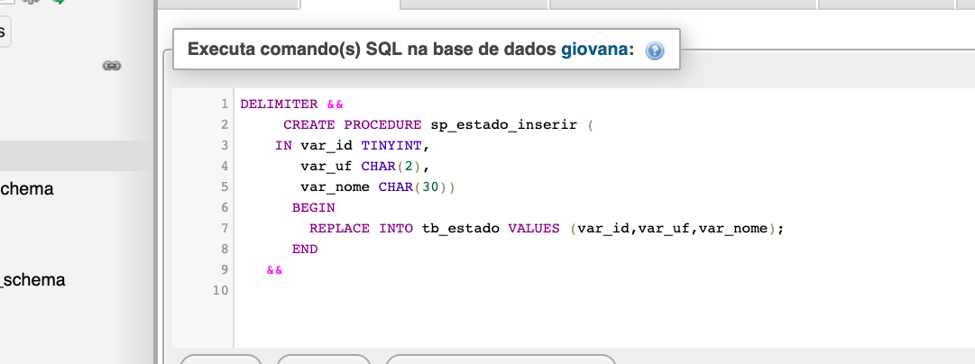

ENTÃO RESUMINDO, AS PROCEDURES SERVEM PARA AUTOMATIZAR FUNÇÕES, VIMOS NESSA AULA A AUTOMATIZAÇÃO DA FUNÇÃO DE INSERÇÃO DE DADOS.
NAS PRÓXIMAS AULAS VEREMOS OUTRAS OPÇÕES!
ATÉ A PROXIMA AULA PESSOAL!
ESPERO QUE TENHAM COMPREENDIDO!!!
OBRIGADA!

